「罷工」才有路？ 勞資談判增多政府如何解
2016/07/20 18:55
瀏覽數:43
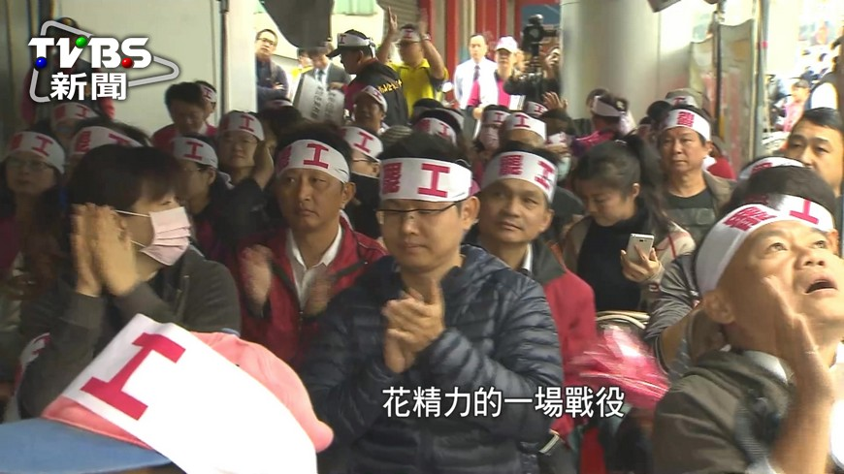
圖／TVBS
受到華航空服員罷工「完勝」影響，有學者認為未來勞資糾紛可能變多，政府應趕緊建立機制！來看這兩家公司案例，一個是有官股背景的世曦工程顧問，工會認為爭取訴求不一定得走上街頭，花了588天終於和資方簽訂「團體協約」，而南山人壽工會不滿公司片面提高區經理考核，去年底罷工抗議，資方雖然同意恢復區經理考核，卻將工會主導幹部全告上法院！對此南山人壽回應業務員與公司之間，是承攬而非「僱傭」關係，認為工會是假罷工！但台北市府認為南山工會罷工依法有據！
南山人壽工會成員：「今日不罷工，天天做白工；員工受苦幸福南山，逼上梁山。」
這個罷工不是華航空服員工會，這個抗議的訴求和多數人無關，當然也無法像「航空或鐵路」罷工一樣受到矚目，工會理事長挑明的說他們根本不想罷工，因為工會5000多名會員分散各地，光是舉辦「罷工投票」就是花錢、花精力的一場戰役。
南山人壽工會理事長嚴慶龍：「投票到現在我們總共花掉160萬，這個金額很大。」
勞資談判並非事緩則圓，長期協商不成，罷工抗議後資方終於願意調回區經理原本的考核標準，但「只限1年」代價卻是無給職工會幹部幾乎都被告上法院。
南山人壽工會理事長嚴慶龍：「這次罷工總共怎麼樣？我被告了5個妨害自由、1個背信，政府對這種勞工運動的保護是不夠周延的。」
競標、承攬不少公共工程的世曦工程顧問公司也曾一度勞資關係緊張，世曦公司不是國營，但官股背景，「老闆」會因誰執政而去留，就怕影響員工權益，工會要求和資方簽「團體協約」，其中包括公司要資遣員工必須先和工會「協商」，所以工會理事長說，他很難想像華航新經營團隊怎麼會在短短1天內就同意勞方訴求，重點是如何「有效談判」？
談判不外乎威脅加利誘，但眼看政黨輪替了，他們決定拚搏，選在舊團隊最後一次董事會上自製「懶人包」動之以情，告訴董事會彼此花了1年多擬出來的團體協約，難道要讓新團隊接手，讓員工未來感謝新團隊嗎？歷經 588天的談判終於達陣完成32條協約，官股勞資爭議也不一定都得走上街頭。
